Resolución del Pleno del Instituto de Transparencia, Acceso a la Información Pública y Protección de Datos Personales del Estado de México y Municipios, con domicilio en Metepec, Estado de México, a seis de mayo de dos mil veintiuno.

VISTO el expediente electrónico formado con motivo del recurso de revisión número 00620/INFOEM/IP/RR/2021, interpuesto por el C. xxxxxxxxxxxxxxxxxxxxxxxxxxxx, en lo sucesivo el Recurrente, en contra de la respuesta del Instituto de Salud del Estado de México, en lo subsecuente el Sujeto Obligado, se procede a dictar la presente resolución.

A N T E C E D E N T E S D E L A S U N T O

PRIMERO. De la Solicitud de Información.
En fecha veintiocho de enero de dos mil veintiuno, el Recurrente, presentó a través del Sistema de Acceso a la Información Mexiquense, en lo subsecuente el SAIMEX ante el Sujeto Obligado, la solicitud de acceso a la información pública, a la que se le asignó el número de expediente 00042/ISEM/IP/2021, mediante la cual solicitó lo siguiente:

“REQUIERO EL DIRECTORIO CON NOMBRE, CARGO Y NUMERO TELEFONICO, DEL PERSONAL DE MANDO MEDIO Y SUPERIOR DEL HOSTPITAL PSIQUIATRICO, GRANJA, LA SALUD TLAZOLTEOTL, UBICADO EN CARRETERA Federal México-Puebla Km 33.5, Zoquiapan, 56530 Ixtapaluca, Méx. DE IGUAL FORMA, SOLICITO CONOCER DONDE PUBLICAN SU INFORMACION DE TRANSPARENCIA EN SU CASO, SABER BAJO QUE FUNDAMENTO, NO ESTAN SUJETOS A PUBLICAR SU INFORMACION, EN TERMINOS DE LA LEY DE TRANSPARENCIA” (Sic).

MODALIDAD DE ENTREGA: A través de SAIMEX.

SEGUNDO. De la respuesta del Sujeto Obligado.
De las constancias que obran en los expedientes electrónicos del SAIMEX, se advierte que en fecha diecinueve de febrero de dos mil veintiuno, el Sujeto Obligado, informo al particular lo siguiente:

“En respuesta a la solicitud recibida, nos permitimos hacer de su conocimiento que con fundamento en el artículo 53, Fracciones: II, V y VI de la Ley de Transparencia y Acceso a la Información Pública del Estado de México y Municipios, le contestamos que:
Se da atención a su solicitud.
ATENTAMENTE
LIC. ELOINA SILVETTE DÍAZ GUTIÉRREZ” (Sic)

Adjuntando el archivo electrónico denominado “1902021_sol 00042 saimex 2021.docx”, mismo que se analizará en el considerando respectivo.

TERCERO. Del recurso de revisión.
Inconforme con la respuesta por parte del Sujeto Obligado, en fecha veintidós de febrero de dos mil veintiuno, el Recurrente interpone recurso de revisión el cual fue registrado en el sistema electrónico con el expediente número 00535/INFOEM/IP/RR/2021, aduciendo las siguientes manifestaciones:

- Acto Impugnado:
“LA RESPUESTA DEL ENTE OBLIGADO.” [Sic].

- Razones o Motivos de Inconformidad:
“SE REVISARON LAS DOS PAGINAS WEB CITADAS POR EL ENTE OBLIGADO Y EN LA PRIMERA EN NINGUNO DE SUS 34 APARTADOS APARECE LA ESTRUCTURA ORGANICA DEL HOSPITAL PSIQUIATRICO LA SALUD, EN LA SEGUNDA SIN UNA ORIENTACION ES MATERIALMENTE IMPOSIBLE CONSULTAR ALGUN DATO ESPECIFICO DEL HOSPITAL. SOLICITO QUE SE MODIFIQUE LA RESPUESTA EN EL SENTIDO DE PROTEGER MI DERECHO HUMANO A LA INFORMACION Y QUE SE ME ORIENTE DE MANERA EFECTIVA, Y PARA EL CASO DE QUE LA INFORMACOIN NO SEA ENTREGADA PARA QUE SE ORDENE AL ENTE OBLIGADO CUMPLIR CON LA ENTREGA DE LA INFORMACION” [Sic].

CUARTO. Del turno del recurso de revisión.
El medio de impugnación le fue turnado a la Comisionada Presidenta Zulema Martínez Sánchez, por medio del sistema electrónico en términos del arábigo 185, fracción I, de la Ley de Transparencia y Acceso a la información Pública del Estado de México y Municipios, del cual recayó el acuerdo de admisión en fecha veintiséis de febrero del año dos mil veintiuno, determinándose en él, un plazo de siete días para que las partes manifestaran lo que a su derecho corresponda en términos del numeral ya citado.

QUINTO. De la etapa de instrucción.
De las constancias que obran en el expediente electrónico del SAIMEX, se advierte que el Sujeto Obligado omitió rendir su Informe Justificado; así mismo se hace constar que el particular omitió rendir alegatos, pruebas o manifestaciones.

SEXTO. Del cierre de la etapa de instrucción.
Por lo que en fecha once de marzo de dos mil veintiuno, se decretó el cierre de la misma del expediente electrónico formado con motivo de la interposición del presente recurso de revisión, a fin de que la Comisionada Ponente presentara el proyecto de resolución correspondiente.

Asimismo, cabe destacar que en fecha veinte de abril del año en curso, se amplió el plazo para dictar resolución, en términos del artículo 181, de la Ley de Transparencia y Acceso a la Información Pública del Estado de México y Municipios.

C O N S I D E R A N D O

PRIMERO. De la competencia.
Este Instituto de Transparencia, Acceso a la Información Pública y Protección de Datos Personales del Estado de México y Municipios, es competente para conocer y resolver el presente recurso de revisión, conforme a lo dispuesto en los artículos 6, Apartado A de la Constitución Política de los Estados Unidos Mexicanos; 5, párrafos vigésimo noveno, trigésimo y trigésimo primero, fracciones IV y V de la Constitución Política del Estado Libre y Soberano de México; 2 fracción II, 13, 29, 36, fracciones I y II, 176, 178, 179, 181 párrafo tercero y 185 de la Ley de Transparencia y Acceso a la Información Pública del Estado de México y Municipios; y 9, fracciones I y XXIV y 11 del Reglamento Interior del Instituto de Transparencia, Acceso a la Información Pública y Protección de Datos Personales del Estado de México y Municipios.

Aunado a lo anterior, este Órgano Garante estima pertinente realizar un pronunciamiento ya que consientes de la situación que se vive en la actualidad a fin de otorgarle a los ciudadanos herramientas ágiles y accesibles para el ejercicio de los derechos humanos que se tutelan, se considera que a pesar de las condiciones a las que nos enfrentamos, se cuentan con las herramientas técnicas y tecnológicas necesarias que eviten mermar el ejercicio de los derechos correspondientes, sin que ello implique el poner en riesgo el diverso derecho a la salud de todos los partícipes en los procesos que conllevan.

SEGUNDO. Sobre los alcances del recurso de revisión.
Derivado de la impugnación realizada, es preciso e importante señalar que el recurso de revisión inmerso en la Ley de Transparencia vigente en la entidad, tiene el fin y alcance que señalan los numerales 176, 179, 181 párrafo cuarto, 194 y 195, y demás aplicables de la Ley de Transparencia y Acceso a la Información Pública del Estado de México y Municipios vigente, el cual será analizado conforme a las actuaciones que obren en el expediente electrónico, con la finalidad de reparar cualquier posible afectación al derecho de acceso a la información pública y garantizando el principio rector de máxima publicidad.

TERCERO. De las causas de improcedencia.
En el procedimiento de acceso a la información y de los medios de impugnación de la materia, se advierten diversos supuestos de procedibilidad, los cuales deben estudiarse con la finalidad de dar cumplimiento a los principios de legalidad y objetividad inmersos en el artículo 9, de Ley de Transparencia y Acceso a la Información Pública del Estado de México y Municipios, en correlación con la seguridad jurídica que debe generar lo actuado ante este Organismo garante.

De lo anterior, el estudio de las causas de improcedencia que se hagan valer por las partes o que se advierta de oficio por este Resolutor debe ser objeto de análisis previo al estudio de fondo del asunto, ya que el estudio de los presupuestos procesales sobre el inicio o trámite de un proceso genera eficacia jurídica de las resoluciones, más aún que se trata de una figura procesal adoptada en la ley de la materia la cual impide su estudio y resolución cuando una vez admitido el recurso de revisión, se advierta una causa de improcedencia que permita sobreseer el recurso de revisión sin estudiar el fondo del asunto; circunstancias anteriores que no son incompatibles con el derecho de acceso a la justicia, ya que éste no se coarta por regular causas de improcedencia y sobreseimiento con tales fines.

Así las cosas, al no existir causas de improcedencia invocadas por las partes ni advertidas de oficio por este Resolutor, se proceden al análisis del asunto en los siguientes términos.

CUARTO. Estudio y resolución del asunto.
Ahora bien, se procede al análisis del presente recurso, así como el contenido íntegro de las actuaciones que obran en el expediente electrónico, para así estar en posibilidad este Órgano Colegiado de dictar el fallo correspondiente conforme a derecho, tomando en consideración los elementos aportados por las partes y apegándose en todo momento al principio de máxima publicidad consagrado en nuestra Constitución Federal, Local y demás leyes aplicables en la materia, así como en los tratados internacionales en los que el Estado Mexicano sea parte, en concordancia con el párrafo tercero del artículo 1 de la Constitución Federal y el diverso 8, de la Ley de Transparencia local.

Por lo anterior, es necesario retomar el requerimiento del solicitante que versa específicamente en conocer la siguiente información:
- Directorio con nombre, cargo y número telefónico, del personal de mando medio y superior del hospital psiquiátrico, granja, la salud tlazolteotl.
- Fundamento, en términos de la Ley de transparencia donde no están sujetos a publicar su información.

Sin embargo, el Sujeto Obligado, señalo a través del archivo electrónico “1902021_sol 00042 saimex 2021.docx” remitido en respuesta “…en el artículo 163 de la Ley de Transparencia y Acceso a la Información Pública del Estado de México y Municipios; y de conformidad con lo expuesto en el Manual General de Organización del Instituto de Salud del Estado de México (ISEM), la Coordinación de Administración y Finanzas, con el apoyo de su unidad administrativa dependiente a saber la Unidad de Modernización Administrativa, da atención a su solicitud, en el sentido de que no existe algún documento denominado “Realizar de manera permanente la actualización del directorio de servidores públicos de mandos medios y superiores del Instituto, con base en las autorizaciones de nombramientos que emita el Consejo Interno o las autoridades competentes.” por lo que en ese sentido atendiendo a su solicitud, dicha unidad administrativa refiere: Después de verificar la estructura orgánica autorizada y el registro de Clave Única de Establecimientos en Salud (CLUES) de las unidades hospitalarias de este Instituto de Salud del Estado de México, […] se le informa al solicitante que se encuentra publicado el directorio de servidores públicos del Instituto en la dirección electrónica: https://salud.edomex.gob.mx/isem/directorio.

Por lo que hace a la publicación de la Información Pública de Oficio del Instituto de Salud del Estado de México, la misma está disponible en la página institucional bajo el apartado Información Pública de Oficio Mexiquense, para mayor precisión, puede acceder al link:
https://www.ipomex.org.mx/ipo/lgt/indice/isem.web

Al respecto es necesario mencionar que para tener por satisfecho el derecho de acceso a la información pública implica que cualquier persona conozca la información contenida en los documentos que se encuentren en los archivos de los Sujetos Obligados.

Así que la obligación de acceso a la información se tendrá por cumplida cuando el solicitante tenga a su disposición la información requerida, o cuando realice su consulta en el lugar que ésta se localice, conforme a los artículos 3 fracción XI, XII 4, 12 y 24 último párrafo de la Ley de Transparencia y Acceso a la Información Pública del Estado de México y Municipios:

“Artículo 3. Para los efectos de la presente Ley se entenderá por:
…
XI. Documento: Los expedientes, reportes, estudios, actas, resoluciones, oficios, correspondencia, acuerdos, directivas, directrices, circulares, contratos, convenios, instructivos, notas, memorandos, estadísticas o bien, cualquier otro registro que documente el ejercicio de las facultades, funciones y competencias de los sujetos obligados, sus servidores públicos e integrantes, sin importar su fuente o fecha de elaboración. Los documentos podrán estar en cualquier medio, sea escrito, impreso, sonoro, visual, electrónico, informático u holográfico;
XII. Documento electrónico: Al soporte escrito con caracteres alfanuméricos, archivo de imagen, video, audio o cualquier otro formato tecnológicamente disponible, que contenga información en lenguaje natural o convencional, intercambiado por medios electrónicos, con el que sea posible dar constancia de un hecho y que esté signado con la firma electrónica avanzada y/o en el que se encuentre plasmado el sello electrónico;
…

Artículo 4. El derecho humano de acceso a la información pública es la prerrogativa de las personas para buscar, difundir, investigar, recabar, recibir y solicitar información pública, sin necesidad de acreditar personalidad ni interés jurídico.
Toda la información generada, obtenida, adquirida, transformada, administrada o en posesión de los sujetos obligados es pública y accesible de manera permanente a cualquier persona, en los términos y condiciones que se establezcan en los tratados internacionales de los que el Estado mexicano sea parte, en la Ley General, la presente Ley y demás disposiciones de la materia, privilegiando el principio de máxima publicidad de la información. Solo podrá ser clasificada excepcionalmente como reservada temporalmente por razones de interés público, en los términos de las causas legítimas y estrictamente necesarias previstas por esta Ley.
Los sujetos obligados deben poner en práctica, políticas y programas de acceso a la información que se apeguen a criterios de publicidad, veracidad, oportunidad, precisión y suficiencia en beneficio de los solicitantes.
Artículo 12. Quienes generen, recopilen, administren, manejen, procesen, archiven o conserven información pública serán responsables de la misma en los términos de las disposiciones jurídicas aplicables.
Los sujetos obligados sólo proporcionarán la información pública que se les requiera y que obre en sus archivos y en el estado en que ésta se encuentre. La obligación de proporcionar información no comprende el procesamiento de la misma, ni el presentarla conforme al interés del solicitante; no estarán obligados a generarla, resumirla, efectuar cálculos o practicar investigaciones.
…
Artículo 24. Para el cumplimiento de los objetivos de esta Ley, los sujetos obligados deberán cumplir con las siguientes obligaciones, según corresponda, de acuerdo a su naturaleza:
...
IX. Fomentar el uso de tecnologías de la información para garantizar la transparencia, el derecho de acceso a la información y la accesibilidad a éstos;
…
XI. Dar acceso a la información pública que le sea requerida, en los términos de la Ley General, esta Ley y demás disposiciones jurídicas aplicables;
…
En la administración, gestión y custodia de los archivos de información pública, los sujetos obligados, los servidores públicos habilitados y los servidores públicos en general, se ajustarán a lo establecido por la normatividad aplicable.
Los sujetos obligados solo proporcionarán la información pública que generen, administren o posean en el ejercicio de sus atribuciones.

Por lo que el ejercicio del derecho de acceso a la información pública es la prerrogativa de las personas para buscar, difundir, investigar, recabar, recibir y solicitar información pública, sin necesidad de acreditar personalidad ni interés jurídico.

Así como en la obligación de los sujetos obligados a permitir el acceso a su información, es decir, otorgar el acceso a la información que se haya solicitado y que obre en sus archivos tal y como fue generado el documento, por lo que no tienen la obligación de procesarla, resumirla, efectuar cálculos o practicar investigaciones.

Ahora bien, derivado de la respuesta, la cual versa en observar en el link que proporciona el Sujeto Obligado, por medio del cual señala se encuentra publicado el directorio de servidores públicos del Instituto en la dirección electrónica:
https://salud.edomex.gob.mx/isem/directorio, por tanto, se ingresó a la página señalada obteniendo la siguiente captura de pantalla:


De la imagen previamente plasmada, se observa que no se puede tener acceso a la información que el Sujeto Obligado señala se encuentra contenida dentro del link anteriormente plasmado la cual puede ser consultada.

Ahora bien, por lo que respecta en cuanto a “solicito conocer donde publican su información de transparencia en su caso, saber bajo que fundamento, no están sujetos a publicar su información, en términos de la ley de transparencia” el Sujeto Obligado en respuesta remitida señala, por lo que hace a la publicación de la Información Pública de Oficio del Instituto de Salud del Estado de México, la misma está disponible en la página institucional bajo el apartado Información Pública de Oficio Mexiquense, para mayor precisión, puede acceder al link: https://www.ipomex.org.mx/ipo/lgt/indice/isem.web, atento a lo anterior se deduce que el Sujeto Obligado, de acuerdo a la Ley de Transparencia y Acceso a la Información Pública del Estado de México y Municipios, está obligado a publicar su información, de acuerdo a lo dispuesto por el artículo 92 fracción VII, de la Ley en cita.

Atento a lo anterior, esta Ponencia procedió a verificar lo señalado por el Sujeto Obligado; por tanto, se ingresó a la página señalada obteniendo las siguientes capturas de pantalla:

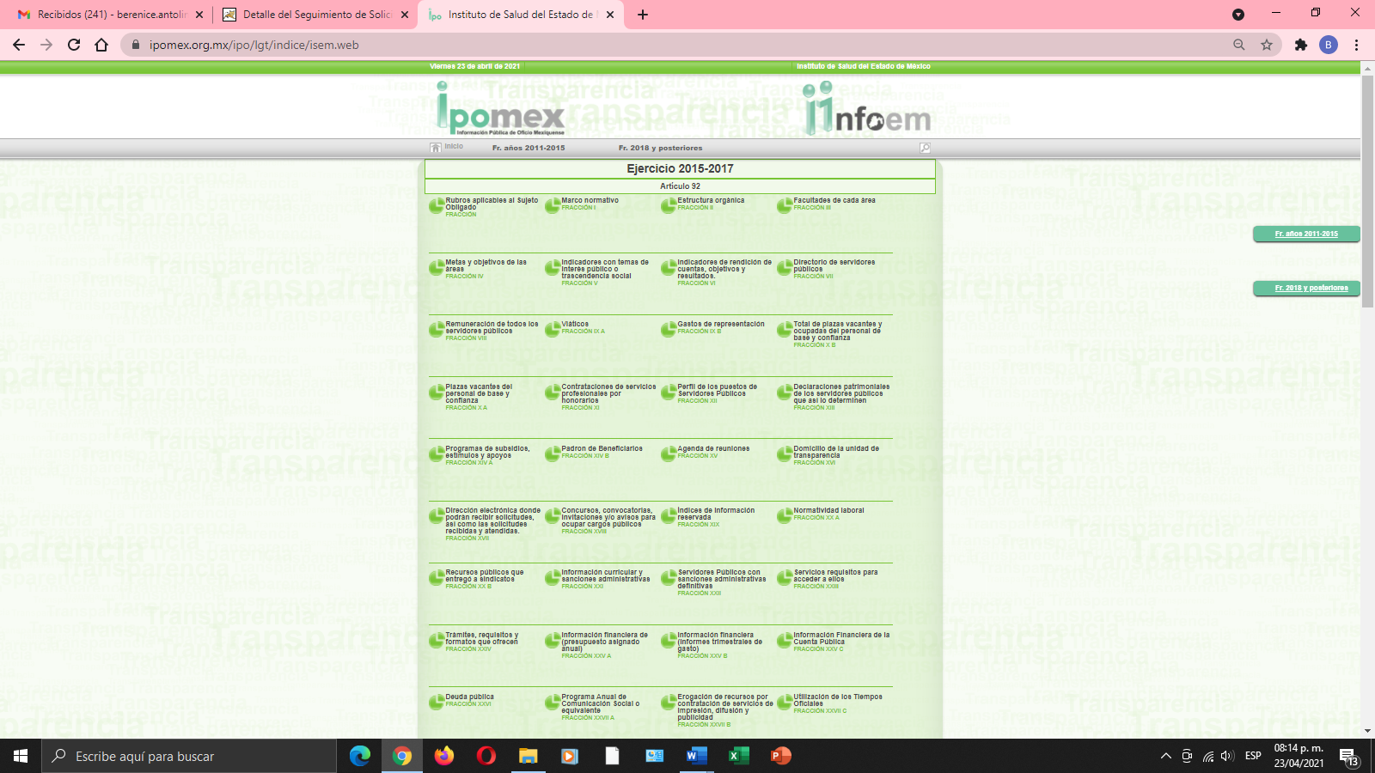

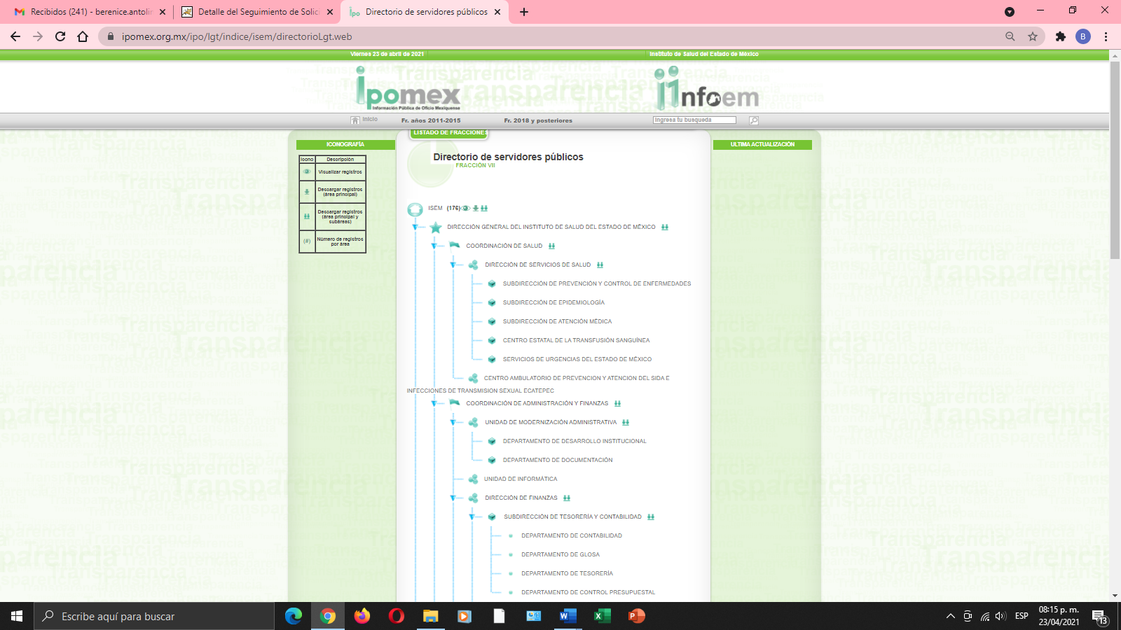

Atento a lo anterior el Sujeto Obligado dentro de la respuesta primigenia manifestó reconocer contar con la información requerida por el particular, sin embargo, dentro de los links proporcionados https://salud.edomex.gob.mx/isem/directorio y https://www.ipomex.org.mx/ipo/lgt/indice/isem.web, una vez que esta Ponencia ingresó a las mismas con la finalidad de verificar la información que se encuentran contenidos en las ligas electrónicas, de las imágenes previamente plasmadas, se observa por lo que refiere a la primera de ellas no se tiene acceso a ninguna información y por lo que respecta a la segunda liga electrónica misma que corresponde a la Plataforma de IPOMEX del Sujeto Obligado, se desprende una serie de registros, de los cuales el Sujeto Obligado omitió especificar cual de los registros contenidos en la misma se encuentra la información que resulta de interés para el particular, toda vez que de los mismos no se aprecia la información requerida.

Por lo anterior, se pudiera considerar que el Sujeto Obligado colmó la pretensión de la Recurrente al informarle que la liga en la que puede consultar los datos requeridos es la que fue referida anteriormente; no obstante, este Instituto estima que no se ha colmado a plenitud el derecho de acceso a la información pública de la particular en razón de que la liga mencionada por el Sujeto Obligado únicamente lo direcciona al portal oficial del IPOMEX, sin detallar el procedimiento específico de acceso a los datos solicitados.

Lo anterior es así en virtud de lo establecido por los artículos 11 y 161 de la Ley de Transparencia y Acceso a la Información Pública del Estado de México y Municipios, en lo que se señalan las características que debe tener toda información entregada por los sujetos obligados desde el momento de su generación, publicación y entrega, así como la forma en que se deberá consultar la información, señalando una fuente precisa y concreta, a saber:

Artículo 11. En la generación, publicación y entrega de información se deberá garantizar que ésta sea accesible, actualizada, completa, congruente, confiable, verificable, veraz, integral, oportuna y expedita, sujeta a un claro régimen de excepciones que deberá estar definido y ser además legítima y estrictamente necesaria en una sociedad democrática, por lo que atenderá las necesidades del derecho de acceso a la información de toda persona.
[…]

Artículo 161. Cuando la información requerida por el solicitante ya esté disponible al público en medios impresos, tales como libros, compendios, trípticos, registros públicos, en formatos electrónicos disponibles en Internet o en cualquier otro medio, se le hará saber por el medio requerido por el solicitante la fuente, el lugar y la forma en que puede consultar, reproducir o adquirir dicha información en un plazo no mayor a cinco días hábiles. La fuente deberá ser precisa y concreta y no debe implicar que el solicitante realice una búsqueda en toda la información que se encuentre disponible.

De los artículos transcritos se establecen las características que debe tener la información desde el momento de su generación, publicación y entrega; de igual manera se contempla el procedimiento a seguir por el sujeto obligado para informar a los solicitantes sobre información que se encuentre disponible en libros, compendios, formatos electrónicos, entre otros, haciéndole saber al solicitante como podrá consultar, reproducir o adquirir la información, en un plazo no mayor a cinco días hábiles, comprendiendo:

- La fuente
- El lugar y
- La forma

Asimismo, se establece que la fuente de la información deberá ser:

- Precisa
- Concreta
- Y no debe implicar que el solicitante realice una búsqueda en toda la información que se encuentre disponible.

Imperativos legales que establecen el procedimiento que debe seguir el Sujeto Obligado para que pueda tomarse como válida su orientación sobre la forma en que puede consultar la información requerida, y que, en el caso en concreto, no acontece; ello porque el Sujeto Obligado se limitó a indicar la dirección electrónica de su página oficial, sin que señalara puntualmente el procedimiento que el particular debe seguir para acceder a la información requerida, lo que implica que la fuente no es precisa; no es concreta porque su fuente no es concreta, sino por el contrario ésta resulta abstracta y genera incertidumbre entre el cúmulo de información que se observa en la página; y por último, su fuente implica que el solicitante realice una búsqueda en toda la información que se encuentra disponible, lo que a todas luces transgrede el numeral citado.

Aunado a lo antes expuesto, cabe señalar que la información solicitada por el hoy Recurrente, forma parte de las Obligaciones de Transparencia Comunes del Sujeto Obligado, lo que nos permite traer a colación lo dispuesto por la fracción VII del artículo 92 de la Ley de Transparencia y Acceso a la Información Pública del Estado de México y Municipios en el cual se aprecia lo siguiente:

Artículo 92. Los sujetos obligados deberán poner a disposición del público de manera permanente y actualizada de forma sencilla, precisa y entendible, en los respectivos medios electrónicos, de acuerdo con sus facultades, atribuciones, funciones u objeto social, según corresponda, la información, por lo menos, de los temas, documentos y políticas que a continuación se señalan:
(…)
VII. El directorio de todos los servidores públicos, a partir del nivel de jefe de departamento o su equivalente o de menor nivel, cuando se brinde atención al público, manejen o apliquen recursos públicos, realicen actos de autoridad o presten servicios profesionales bajo el régimen de confianza u honorarios y personal de base.

El directorio deberá incluir, al menos el nombre, cargo o nombramiento oficial asignado, nivel del puesto en la estructura orgánica, fecha de alta en el cargo, número telefónico, domicilio para recibir correspondencia y dirección de correo electrónico oficiales, datos que deberán señalarse de forma independiente por dependencia y entidad pública de cada sujeto obligado;

Robustece lo antes expuesto, lo establecido en Lineamientos Técnicos Generales para la Publicación, Homologación y Estandarización de la Información de las Obligaciones Establecidas en el Título Quinto y En La Fracción IV del Artículo 31 de La Ley General de Transparencia y Acceso a la Información Pública, que deben de difundir los Sujetos Obligados en los Portales de Internet y en la Plataforma Nacional De Transparencia, que a la letra señala lo siguiente:

VII. El directorio de todos los servidores públicos, a partir del nivel de jefe de departamento o suequivalente, o de menor nivel, cuando se brinde atención al público; manejen o apliquenrecursos públicos; realicen actos de autoridad, o presten servicios profesionales bajo el régimende confianza u honorarios y personal de base. El directorio deberá incluir al menos el nombre,cargo o nombramiento asignado, nivel del puesto en la estructura orgánica, fecha de alta en elcargo, número telefónico, domicilio para recibir correspondencia y dirección de correo electrónicooficiales

Para el cumplimiento de la presente fracción los sujetos obligados deberán integrar el directorio con los datos básicos paraestablecer contacto con sus servidores(as) públicos(as), integrantes y/o miembros, así como toda persona que desempeñeun empleo, cargo o comisión y/o ejerza actos de autoridad en los mismos.
Se publicará la información correspondiente desde el nivel de jefe de departamento o equivalente, hasta el titular del sujetoobligado; y de menor nivel en caso de que brinden atención al público, manejen o apliquen recursos públicos, realicen actosde autoridad o presten servicios profesionales bajo el régimen de honorarios, confianza y personal de base.

Respecto de los prestadores de servicios profesionales reportados se incluirá una leyenda que
especifique que éstos no forman parte de la estructura orgánica del sujeto obligado toda vez que fungen como apoyo para eldesarrollo de las actividades de los puestos que sí conforman la estructura.

La información que se publique en cumplimiento de la presente fracción guardará correspondencia con lo publicado en lasfracciones II (estructura orgánica), III (facultades de cada área), VIII (remuneración), IX (gastos de representación y viáticos),X (total de plazas y personal de base y confianza), XII (declaraciones patrimoniales), XIII (Unidad de Transparencia), XIV(convocatorias a concursos para ocupar cargos públicos) y XVII (información curricular de servidores[as] públicos[as]) delartículo 70 de la Ley General.

Criterios sustantivos de contenido
Criterio 1 Clave o nivel del puesto (de acuerdo con el catálogo que regule la actividad del sujeto obligado)
Criterio 2 Denominación del cargo o nombramiento otorgado
Criterio 3 Nombre del servidor(a) público(a)(nombre[s], primer apellido, segundo apellido), integrante y/omiembro del sujeto obligado, y/o persona que desempeñe un empleo, cargo o comisión y/o ejerzaactos de autoridad(8). En su caso, incluir una leyenda que especifique el motivo por el cual noexiste servidor público ocupando el cargo, por ejemplo: Vacante
Criterio 4 Área o unidad administrativa de adscripción (de acuerdo con el catálogo de unidadesadministrativas o puestos)
Criterio 5 Fecha de alta en el cargo con el formato día/mes/año (ej. 31/Marzo/2016)
Criterio 6 Domicilio para recibir correspondencia oficial (tipo de vialidad [catálogo], nombre de vialidad[calle], número exterior, número interior [en su caso], tipo de asentamiento humano [catálogo],nombre de asentamiento humano [colonia], clave de la localidad [catálogo], nombre de lalocalidad [catálogo], clave del municipio [catálogo], nombre del municipio o delegación [catálogo],clave de la entidad federativa [catálogo], nombre de la entidad federativa [catálogo], códigopostal)(9)
Criterio 7 Número(s) de teléfono(s) oficial(es) y extensión (es)
Criterio 8 Correo electrónico oficial, en su caso
Criterio 9 Respecto de los prestadores de servicios profesionales reportados se incluirá una leyenda queespecifique que éstos no forman parte de la estructura orgánica del sujeto obligado toda vez quefungen como apoyo para el desarrollo de las actividades de los puestos que sí conforman laestructura

Atento a lo anterior, no pasa desapercibido para este Órgano Garante, que de la solicitud de información, se desprende la naturaleza de las obligaciones comunes de los sujetos obligados, respecto a hacer pública y mantener actualizada la información establecida en el artículo 92 de la Ley de Transparencia y Acceso a la Información Pública del Estado de México y Municipios.

En consecuencia, y atendiendo a las facultades de vigilancia y verificación establecidas en el Reglamento Interno de este Instituto, es dable ordenar se gire oficio a la Dirección General Jurídica y de Verificación, para que realice las acciones necesarias en ejercicio de sus atribuciones.

Así, en mérito de lo expuesto en líneas anteriores resultan parcialmente fundadas las razones o motivos de inconformidad que arguye el Recurrente; por ello, con fundamento en el artículo 186, fracción III, de la Ley de Transparencia y Acceso a la Información Pública del Estado de México y Municipios, se MODIFICA la respuesta a la solicitud de información pública 00042/ISEM/IP/2021, que ha sido materia del presente fallo, por lo que este Pleno:

Por lo antes expuesto y fundado es de resolverse y,

S E R E S U E L V E

PRIMERO. Se MODIFICA la respuesta entregada por el Sujeto Obligado a la solicitud de información 00042/ISEM/IP/2021, por resultar parcialmente fundados los motivos de inconformidad hechos valer por El Recurrente, en términos del Considerando CUARTO de la presente resolución.

SEGUNDO. Se ORDENA al Sujeto Obligado, haga entrega al recurrente a través del SAIMEX, en términos del considerando CUARTO, del o los documentos donde conste lo siguiente:

- Directorio con nombre, cargo y número telefónico, del personal de mando medio y superior del Hospital Psiquiátrico, Granja, la Salud Tlazolteotl.

TERCERO. REMÍTASE la presente resolución al Titular de la Unidad de Transparencia del Sujeto Obligado, para que conforme al artículo 186, último párrafo, 189, segundo párrafo y 194, de la Ley de Transparencia y Acceso a la Información Pública del Estado de México y Municipios; dé cumplimiento a lo ordenado dentro del plazo de diez días hábiles, debiendo informar a este Instituto en un plazo de tres días hábiles siguientes sobre el cumplimiento dado a la presente.

CUARTO. NOTIFÍQUESE al Recurrente la presente resolución y hágase de su conocimiento que en caso de considerar que le causa algún perjuicio, podrá promover el Juicio de Amparo en los términos de las leyes aplicables, de acuerdo a lo estipulado por el artículo 196, de la Ley de Transparencia y Acceso a la Información Pública del Estado de México y Municipios.

QUINTO. Con fundamento en el artículo 198, de la Ley de Transparencia y Acceso a la Información Pública del Estado de México y Municipios, se apercibe al Sujeto Obligado a que, en caso de negarse a cumplir la presente resolución o hacerlo de manera parcial, se actuará de conformidad con lo previsto en los artículos 213, 214, 216 y 217, de dicha Ley.

SEXTO: Gírese oficio al Titular de la Dirección General Jurídica y de Verificación, de conformidad con el artículo 22, fracciones XIV y XVI del Reglamento Interior del Instituto de Transparencia y Acceso a la Información Pública del Estado de México y Municipios a fin de que determine lo conducente, en términos del Considerando CUARTO de la presente resolución.

ASÍ LO RESUELVE, POR UNANIMIDAD DE VOTOS, EL PLENO DEL INSTITUTO DE TRANSPARENCIA, ACCESO A LA INFORMACIÓN PÚBLICA Y PROTECCIÓN DE DATOS PERSONALES DEL ESTADO DE MÉXICO Y MUNICIPIOS, CONFORMADO POR LOS COMISIONADOS ZULEMA MARTÍNEZ SÁNCHEZ, EVA ABAID YAPUR, JOSÉ GUADALUPE LUNA HERNÁNDEZ, JAVIER MARTÍNEZ CRUZ (EMITIENDO VOTO PARTICULAR CONCUERRENTE) Y LUIS GUSTAVO PARRA NORIEGA (EMITIENDO VOTO PARTICULAR CONCUERRENTE); EN LA DÉCIMA QUINTA SESIÓN ORDINARIA CELEBRADA EL SEIS DE MAYO DE DOS MIL VEINTIUNO, ANTE EL SECRETARIO TÉCNICO DEL PLENO ALEXIS TAPIA RAMÍREZ.---------------------------------------------------------------------------------------------------------------------------------------
ZMS/OSAM/BPAC

IMPROCEDENCIA Y SOBRESEIMIENTO EN EL JUICIO DE AMPARO. LAS CAUSAS PREVISTAS EN LOS ARTÍCULOS 73 Y 74 DE LA LEY DE LA MATERIA, RESPECTIVAMENTE, NO SON INCOMPATIBLES CON EL ARTÍCULO 25.1 DE LA CONVENCIÓN AMERICANA SOBRE DERECHOS HUMANOS. Del examen de compatibilidad de los artículos 73 y 74 de la Ley de Amparo con el artículo 25.1 de la Convención Americana sobre Derechos Humanos no se advierte que el derecho interno desatienda los estándares que pretenden proteger los derechos humanos en dicho tratado, por regular causas de improcedencia y sobreseimiento que impiden abordar el estudio de fondo del asunto en el juicio de amparo, en virtud de que el propósito de condicionar el acceso a los tribunales para evitar un sobrecargo de casos sin mérito, es en sí legítimo, por lo que esa compatibilidad, en cuanto a los requisitos para la admisibilidad de los recursos dependerá, en principio, de los siguientes criterios: no pueden ser irracionales ni de tal naturaleza que despojen al derecho de su esencia, ni discriminatorios y, en el caso, la razonabilidad de esas causas se justifica por la viabilidad de que una eventual sentencia concesoria tenga un ámbito de protección concreto y no entre en conflicto con el orden jurídico, no son de tal naturaleza que despojen al derecho de su esencia ni tampoco son discriminatorias, pues no existe alguna condicionante para su aplicabilidad, en función de cuestiones personales o particulares del quejoso. Por tanto, las indicadas causas de improcedencia y sobreseimiento no son incompatibles con el citado precepto 25.1, pues no impiden decidir sencilla, rápida y efectivamente sobre los derechos fundamentales reclamados como violados dentro del juicio de garantías.

